ICS | 91.140
CCS P 45
广东省燃气具协会团体标准
燃气空气加热器
Gas-fired air heater
（征求意见稿）

请您在提交反馈意见时，将您知道的相关专利连同支持性文件随意见一并附上。
2023 - XX - XX发布
2023 - XX - XX实施
广东省燃气具协会 发布
T/GGAA 001—2023
T/GGAA
目 次
前 言 III
1 范围 1
2 规范性引用文件 1
3 术语和定义 2
4 产品分类与型号 4
4.1 产品分类 4
4.2 型号 5
5 结构和材料 5
5.1 结构 7
5.2 零部件 7
5.3 材料 8
5.4 冷凝式燃气空气加热器 8
5.5 可移动式燃气空气加热器 9
5.6 直接对流式燃气空气加热器 9
5.7 使用交流电的燃气空气加热器的电气结构 9
6 性能要求 9
6.1 一般要求 10
6.2 稳定性 10
6.3 主燃烧器耐温性 10
6.4 燃气通路气密性 10
6.5 热负荷准确度 10
6.6 燃烧工况 10
6.7 点火燃烧器 11
6.8 加热元件外表面 11
6.9 安全装置 12
6.10 热效率 12
6.11 带助燃风机的燃气空气加热器.................................................... 12
6.12 抗风性能...................................................................... 12
6.13 表面温度...................................................................... 12
6.14 连续运行安全性................................................................ 12
6.15 使用交流电的燃气空气加热器的电气要求 ......................................... 13
6.16 电磁兼容安全性................................................................ 13
6.17 NO_{x}污染....................................................................... 13
6.18 电点火装置.................................................................... 13
7 试验方法 13
7.1 实验室条件 13
7.2 稳定性 14
7.3 主燃烧器耐温性 14
7.4 燃气通路气密性 14
7.5 燃气系统气密性试验 15
7.6 燃烧工况 15
7.7 点火燃烧器 15
7.8 加热元件外表面 16
7.9 安全装置 16
7.10 热效率 18
7.11 带助燃风机的燃气空气加热器 22
7.12 抗风性能 22
7.13 表面温度 18
7.14 连续运行安全性 18
7.15 使用交流电的燃气空气加热器的电气要求 18
7.16 电磁兼容安全性 18
7.17 NO_{x}污染 18
7.18 电点火装置 18
8 检验规则 18
8.1 出厂检验 19
8.2 型式检验 19
8.3 检验项目及不合格分类 19
9 标志和说明书 20
9.1 标志 20
9.2 说明书 20
10 包装、运输和贮存 21
10.1 包装 21
10.2 运输 21
10.3 贮存 21
附 录 A （资料性）本文件支持GB 16914-2012基本要求的条款对应表 22
附 录 B （资料性）按排烟方式分类燃气空气加热器结构示意图 23
附 录 C （规范性）家用燃气空气加热器安装技术要求 30
附 录 D （资料性）本文件与GB/T 41320-2022和CJ/T 113-2015的主要技术差异 33
参考文献 34

前 言
本文件按照GB/T 1.1-2020《标准化工作导则 第1部分：标准化文件的结构和起草规则》的规定编制。
本文件与GB/T 16914-2012《燃气燃烧器具安全技术条件》保持一致，在附录A中给出了本文件支持GB/T 16914-2012基本要求的条款对应表。
本文件参考了GB/T 41320-2022《非家用燃气取暖器》,CJ/T 113-2015《燃气取暖器》等的标准，并结合国内空气燃气加热器具行业中产品的实际情况编写，附录D给出了本文件与GB/T 41320-2022和CJ/T 113-2015的主要技术差异。
请注意本文件的某些内容可能涉及专利。本文件的发布机构不承担识别专利的责任。
本文件由广东省燃气具协会提出并归口。
本文件起草单位：
本文件起草人：
本文件为首次制定。

燃气空气加热器
- 范围
本文件规定了燃气空气加热器的术语和定义、产品分类与型号、结构和材料、性能要求、试验方法、检验规则、标志和说明书、包装、运输和贮存。
本文件适用于使用GB/T 13611规定的燃气和额定电压不大于250V单相电源，用于取暖或空间加热用途的燃气的空气加热器，包括：
- 额定热负荷输入不大于20kW的家用燃气空气加热器；
- 额定热负荷输入不大于5.27kW的便携式燃气空气加热器；
- 单个燃烧器额定热负荷输入不大于120kW的非家用燃气空气加热器；
- 内置气瓶的适用最大充注量不大于14.9kg的液化石油气气瓶供气的燃气空气加热器。
本文件不适用于：
a) 专为特定工艺用途设计的燃气空气加热器；
b）在移动的运输交通工具中使用的燃气空气加热器。
- 规范性引用文件
下列文件中的内容通过文中的规范性引用而构成本文件必不可少的条款。其中，注日期的引用文件，仅该日期对应的版本适用于本文件；不注日期的引用文件，其最新版本(包括所有的修改单)适用于本文件。
GB/T 191-2016 包装储运图示标志
GB/T 4208 外壳防护等级（IP代码）
GB/T 7306 （所有部分）55°密封管螺纹
GB/T 7307 55°非密封管螺纹
GB/T 9124.1 钢制管法兰 第1部分：PN系列
GB/T 9144 普通螺纹 优选系列
GB/T 12206-2006 城镇燃气热值和相对密度测定方法
GB/T 13611 城镇燃气分类和基本特性
GB/T 16411 家用燃气用具的通用试验方法
GB/T 16914 燃气燃烧器具安全技术条件
GB 25034-2020 燃气采暖热水炉
GB 35844 瓶装液化石油气调压器
GB/T 37499 燃气燃烧器和燃烧器具用安全和控制装置 特殊要求 自动和半自动阀
GB/T 38693 燃气燃烧器和燃烧器具用安全和控制装置 特殊要求 热电式熄火保护装置
GB/T 38756 燃气燃烧器和燃烧器具用安全和控制装置 特殊要求 点火装置
GB/T 39485 燃气燃烧器和燃烧器具用安全和控制装置 特殊要求 手动燃气阀
GB/T 41320-2022 非家用燃气取暖器
GB 55009 燃气工程项目规范
CJ/T 113-2015 燃气取暖器
CJ/T 180 建筑用手动燃气阀门
CJJ 12 家用燃气燃烧器具安装及验收规程
HG/T 20592 钢制管法兰（PN系列）
JB/T 81 板式平焊钢制管法兰

- 术语和定义
下列术语和定义适用于本文件

燃气空气加热器 gas-fired air heater
利用燃气燃烧产生的热量对空气气流或特定空间的空气或物体进行加热的一种设备。
[来源：CJ/T 113-2015，有修改]
注：燃气空气加热器又可以称为燃气取暖器或燃气空间加热器（gas-fired space heater）等，所以，在本文中的燃气空气加热器，与GB/T 41320-2022和CJ/T 113-2015中的燃气取暖器为同义词。

3.2
家用燃气空气加热器 household gas-fired air heater
在家庭及类似场所中使用的燃气空气加热器。
[来源：CJ/T 113-2015,3.1，有修改]

3.3
非家用燃气空气加热器 non-household gas-fired air heater
非家庭中使用的，用于商业、农业、工业等用途的燃气空气加热器。
[来源：GB/T 41320-2022,3.1，有修改]

3.4
户外燃气空气加热器 gas patio air heater for outdoor use
以对流或辐射式加热的户外燃气空气加热器。

3.5
便携式燃气空气加热器 gas-fired portable air heater
便于拿放且携带方便的燃气空气加热器。

3.6
辐射式燃气空气加热器 radiant gas-fired air heater
以红外线辐射为主要传热方式的燃气空气加热器。
[来源：GB/T 41320-2022,3.2，有修改]

3.7
管式辐射燃气空气加热器 radiant tube type gas-fired air heater
燃气在辐射管内燃烧，并以辐射管为辐射面向外传导热量的辐射式燃气空气加热器。
[来源：GB/T 41320-2022,3.3，有修改]

3.8
板式辐射燃气空气加热器 radiant plate type gas-fired air heater
以全预混板式燃烧器为辐射面向外传导热量的辐射式燃气空气加热器。
[来源：GB/T 41320-2022,3.4，有修改]

3.9
高强度辐射燃气空气加热器 high-intensity radiant gas-fired air heater
辐射面温度高于730℃的辐射燃气空气加热器。
[来源：CJ/T 113-2015,3.4，有修改]

3.10
低强度辐射燃气空气加热器 low-intensity radiant gas-fired air heater
辐射面温度低于730℃的辐射燃气空气加热器。
[来源：CJ/T 113-2015,3.5，有修改]

3.11
间接对流式燃气空气加热器 convection type gas-fired air heater
燃烧后的烟气通过换热装置间接加热室内的空气的燃气空气加热器。
[来源：GB/T 41320-2022,3.5，有修改]

3.12
直接对流式燃气空气加热器 direct gas-fired air heater
燃烧后的烟气直接排到室内、且不以人员取暖（采暖）为目的的燃气空气加热器。
[来源：GB/T 41320-2022,3.6，有修改]

3.13
强制混新风式燃气空气加热器 force-mixing gas-fired air heater
利用风机强制将空气与燃烧烟气混合，且将混合气排向室内的燃气空气加热器。
[来源：CJ/T 113-2015,3.7，有修改]

3.14
自然给排式燃气空气加热器 the natural balance type gas-fired air heater
助燃空气来自室外，燃烧烟气排到室外，通过连接到室外的管道利用自然抽力进行给排气的燃气空气加热器。[来源：CJ/T 113-2015,3.8，有修改]

3.15
强制给排式燃气空气加热器 forced balance gas-fired air heater
将给排气管接到室外，利用风机强制进行室外空气供给和将烟气排气排到室外的燃气空气加热器。
[来源：CJ/T 113-2015,3.9，有修改]

3.16
烟道自然排气式燃气空气加热器 natural exhaust flue type gas-fired air heater
燃烧用空气取自室内，依靠自然抽力将换热后的烟气排到室外的燃气空气加热器。
[来源：CJ/T 113-2015,3.10，有修改]

3.17
烟道强制排气式燃气空气加热器 powered exchanging gas-fired air heater
燃烧用的空气取自室内，依靠风机将换热后的烟气排到室外的燃气空气加热器。
[来源：CJ/T 113-2015,3.11，有修改]

3.18
直排式燃气空气加热器 direct exhaust gas-fired air heater
燃烧后的烟气通过对流或辐射的方式直接加热空气的燃气空气加热器。

3.19
火焰动感效果燃气空气加热器 live fuel effect gas-fired air heater
燃烧的火焰具有装饰性视觉效果的燃气空气加热器。

3.20
冷凝式燃气空气加热器 condensing gas-fired air heater
燃气燃烧后烟气排放的温度低于100℃的燃气空气加热器。

- 产品分类与型号
  - 产品分类

4.1.1按适用场所分类
适用场所分类见表1
表1 适用场所分类
分类 | 代号
户外燃气空气加热器 | WQ
家用燃气空气加热器 | JQ
便携式燃气空气加热器 | BQ
非家用燃气空气加热器 | FQ

4.1.2按使用燃气种类分类
使用燃气种类以及对应的燃气额定供气压力分类见表2
表2 使用燃气种类分类
分类 | 代号 | 燃气种类 | 燃气额定供气压力
人工煤气空气加热器 | R | 3R、4R、5R、6R、7R | 1000Pa
天然气空气加热器 | T | 3T、4T、6T | 1000Pa
天然气空气加热器 | T | 10T、12T | 2000Pa
液化石油气空气加热器 | Y | 19Y、20Y、22Y | 2800Pa

4.1.3按传热方式分类
传热方式分类见表3
表3 传热方式分类
分类 | 热量传递方式说明 | 代号
辐射式燃气空气加热器 | 高强度辐射式燃气空气加热器 | G
辐射式燃气空气加热器 | 低强度辐射式燃气空气加热器 | D
间接对流式燃气空气加热器 | 热量通过换热装置以热对流的方式传热的燃气空气加热器 | R
直接对流式燃气空气加热器 | 热量由高温烟气直接传递的燃气空气加热器 | H

4.1.4按安装位置及排烟方式分类
安装位置及排烟方式分类见表4
表4安装位置及排烟方式分类
分类 |  |  | 安装位置及排烟方式说明 |  | 代号
室  内  型 | 室内排气式 |  | 安装在室 内 | 燃烧烟气直接排到室内 | Z
室  内  型 | 室外排气式 | 自然给排气式 | 安装在室 内 | 将给排气管接至室外，利用燃烧烟气的温差形成的压差自然进行室外空气的供给和将烟气排到户外 | P
室  内  型 | 室外排气式 | 强制给排气式 | 安装在室 内 | 将给排气管接至室外，利用助燃风机强制进行室外空气的供给和将烟气排到户外 | G
室  内  型 | 室外排气式 | 自然排气式 | 安装在室 内 | 燃烧所需要的空气取自室内，通过烟管在自然抽力下将烟气排到室外 | D
室  内  型 | 室外排气式 | 强制排气式 | 安装在室 内 | 燃烧所需要的空气取自室内，在助燃风机作用下通过排烟管强制将烟气排到室外 | Q
室外型 |  |  | 安装在室 外 | 燃烧烟气排到室内 | ZW
 |  |  | 安装在室 外 | 燃烧烟气排到室外 | WW
注：排烟方式分类的燃气空气加热器结构示意图参见附录B
  - 型号

4.2.1型号编写
示例:
FQ Y G Z 10 - SN18BS

特征和序号（自定义）
额定热负荷输入（单位为kW的整数值）
排烟方式代号
传热方式代号
燃气分类代号
户外/家用/便携/非家用燃气空气加热器代号
企业自编号为SN18BS，额定热负荷为10 kW的功率、直排式、高强度辐射、使用液化石油气、非家用燃气空气加热器的型号：FQYGZ10-SN18BS
- 结构和材料
  - 结构

5.1.1 一般要求
      - 燃气空气加热器的结构应安全、牢固，在安装使用过程中不应产生影响使用的弯曲、损坏。
      - 燃气空气加热器启动时产生的冷凝水不应影响整机运行的安全性。
      - 户外燃气空气加热器正常使用时，雨水不应流进燃气空气加热器内部。
      - 冷凝式燃气空气加热器应有冷凝水堵塞安全装置。
      - 燃气空气加热器正常使用、调节、维修保养过程中，手可能接触的部位边缘应光滑、无毛刺。
      - 维护与保养时，需要拆除的部件应易于安装，并能用常用工具进行拆装，不应产生错误安装的可能性，或不应产生危险。不允许用户拆装的部件，应只能采用专用工具拆装。正常操作时，应保证操作者不能接触过高温度的部位。
      - 燃气空气加热器出厂后应有防止用户调节额定热负荷措施。
      - 易损耗部件、可调节部件应易于更换或调节。
      - 燃气通路不应采用焊料熔点低于450℃的焊接方式。

5.1.2 管道连接

5.1.2.1 非家用燃气空气加热器与供气管道的连接应采用金属管。若采用管螺纹连接方式，螺纹应符合GB/T 7306（所有部分）或GB/T 7307的规定；当采用GB/T 7307规定的螺纹时，进气接头的末端应具有一个平整的环形表面。若采用法兰连接方式，法兰应符合GB/T 9124.1、HG/T 20592和JB/T 81的规定，且制造商应随整机提供配对法兰和密封垫。

5.1.2.2 采用管道燃气的家用燃气空气加热器应使用硬管或金属软管连接；采用瓶装燃气的家用燃气空气加热器使用非金属软管连接时，不应因拆装软管而松动或漏气，软管和软管接头应设置在易于观察和检修的位置，且软管的连接应使用安全紧固措施。

5.1.2.3 用于安装零部件的螺钉孔、螺栓孔等不应布置在燃气通路上。除测量孔外，其他用途孔和燃气管路之间的壁厚应不小于1mm。

5.1.2.4 日常维修时必需拆装的燃气管路连接件应采用机械方式密封，如金属与金属之间的接头连接应通过垫片、密封圈；对于永久性装配，可采用胶带、液态胶等密封方式。

5.1.2.5 非螺纹连接时，密封连接不应采用铅锡焊或粘合剂。

5.1.2.6 能形成螺纹并产生金属屑的自攻螺钉，不应用于燃气通路部件或维修时可拆卸部件。

5.1.2.7 能形成螺纹且不产生金属屑的自攻螺钉，应只有其可被符合GB/T 9144的公制机械螺钉代替时，才可用于连接燃气通路部件或维修时可拆卸部件。

5.1.2.8 燃气空气加热器燃气入口处应有过滤网，其网格不应允许直径为1mm的销规穿过。当燃气通路中包含一个D级的自动阀，则过滤网的网格不应允许0.2mm的销规穿过。

5.1.2.9 弯曲的供气管应光滑，不应明显降低通气能力。

5.1.3 辐射式燃气空气加热器

5.1.3.1 管式辐射燃气空气加热器

管式辐射燃气空气加热器应符合下列规定：
- 应提供反射罩，或者其他类型的将辐射传递至预期位置的设备；
- 在冷态和热态下连接管的长度差应由合适的柔性连接器进行补偿。

5.1.3.2 辐射式燃气空气加热器
辐射式燃气空气加热器应符合下列规定：
- 单个燃烧器的额定输入功率应不大于4.2kW；
- 应提供反射罩或者其它类型的将辐射传递到预期位置的设备；
- 应设置不完全燃烧保护装置；
- 辐射面应设置有安全保护栅。

5.1.4 对流式燃气空气加热器

5.1.4.1 间接对流式燃气空气加热器
间接对流式燃气空气加热器应符合下列规定：
a) 燃气空气加热器应设置过热保护装置，温度设定值应不可改变，当保护装置动作或发生故障时，燃气空气加热器应关闭燃气通路，并产生锁定，且只能通过手动复位来实现重新启动；
b) 强制排气式燃气空气加热器应设置风压过大安全保护装置；
c) 强制排气式燃气空气加热器、强制给排气式燃气空气加热器的主燃烧器每次点火前，提供助燃空气的风机应进行预清扫；
d) 自然排气式的燃气空气加热器的结构应防止可燃气体聚积，应设置可拆卸、便于清扫的防倒风的排烟罩；
e) 提供换热空气的风机不启动或风机故障时，控制系统应关闭燃气通路。

5.1.4.2 直接对流式燃气空气加热器
直接对流式燃气空气加热器应符合下列规定：
- 燃气空气加热器应设置过热保护装置，温度设定值不应可改变，当保护装置动作或发生故障时，燃气空气加热器应关闭燃气通路，并产生锁定，且只能通过手动复位来实现重新启动；
- 应设置不完全燃烧保护装置；
- 出热风口若温度过高应设置有安全保护栅。

5.1.5 强制混新风式燃气空气加热器
强制混新风式燃气空气加热器应符合下列规定：
- 应有运行温度控制装置；
- 当安装风量调节装置时，应安装限温装置；
- 燃气空气加热器应设置过热保护装置，温度设定值不应可改变，当保护装置动作或发生故障时，燃气空气加热器应关闭燃气通路，并产生锁定，且只能通过手动复位来实现重新启动；
- 风机与燃气空气加热器的装置相匹配。

5.1.6 移动式燃气空气加热器

移动式燃气空气加热器应设置防倾倒保护装置。

5.1.7 燃烧烟气直接排到室内的燃气空气加热器

燃烧烟气直接排到室内的燃气空气加热器，应设置防止不完全燃烧安全装置，当燃烧产物的排放达到预设的临界值时，自动切断燃气供应的装置。
  - 零部件

5.2.1手动燃气阀
手动控制燃气阀应符合GB/T 39485或 CJ/T 180的规定。

5.2.2自动截止阀
自动截止控制燃气阀应符合GB/T 37499的相关规定。

5.2.3喷嘴
燃气空气加热器应采用固定尺寸喷嘴，且喷嘴应符合GB/T 41320-2022中5.2.3的规定。

5.2.4主燃烧器
燃气空气加热器的主燃烧器应符合GB/T 41320-2022中5.2.4的规定。

5.2.5调节装置和风门
当燃气空气加热器设置调风装置和风门时，应符合GB/T 41320-2022中5.2.5的规定。

5.2.6燃气稳压装置
燃气稳压装置应符合GB/T 41320-2022中5.2.6的规定。

5.2.7自动燃烧器控制系统
自动燃烧器控制系统应安全可靠，并应符合GB/T 41320-2022中5.2.7的规定。

5.2.8热电式熄火保护装置
热电式熄火保护装置应符合GB/T 38693的相关规定。

5.2.9点火装置
燃气空气加热器应装有点火装置，点火装置应符合GB/T 41320-2022中5.2.9和GB/T 38756的相关规定。

5.2.10点火燃烧器
当燃气空气加热器装有点火燃烧器时，点火燃烧器应符合GB/T 41320-2022中5.2.10的规定。

5.2.11风机
当燃气空气加热器装有风机时，应符合GB/T 41320-2022中5.2.12的规定。

5.2.12排烟管和给排气管
燃气空气加热器带排烟管或给排气管时，排烟管、给排气管应符合GB/T 41320-2022中5.2.13的规定。烟管内设计参照表5。
表5 烟管内径（mm）
排烟管公称直径 | 50 | 60 | 70 | 80 | 90 | 100 | 110 | 120 | 130 | 140 | 160 | 180 | 200
排烟管内径 | 50 | 60 | 70 | 80 | 90 | 100 | 110 | 120 | 130 | 140 | 160 | 180 | 200

  - 材料

5.3.1 燃气空气加热器不应采用含石棉、水银成份的材料。

5.3.2 燃气空气加热器及其部件正常使用时，其材料应能够承受可预期的机械、化学及冷热环境的影响。室外型燃气空气加热器的外壳应满足长期使用的抗紫外线和抗锈蚀能力。

5.3.3 燃气空气加热器的部件使用的工作环境温度在80℃以上时，不应使用锌合金材料。

5.3.4 辐射燃气空气加热器的加热表面应结构稳定、耐久、耐腐蚀。当采用金属板时，其物理特性不低于0.7mm厚的热轧钢板特性。

5.3.5 与燃烧产物接触的材料应有防腐蚀保护或为耐腐蚀材料，应能耐受燃烧产物的温度和腐蚀影响。

5.3.6 管式取暖器的反射罩材料应符合CJ/T 113-2015中5.2.3的规定。

5.3.7主燃烧器的熔点应能满足实际使用要求，加热表面采用金属板时，其厚度不易产生变形、耐久、耐腐蚀等物理特性，加热表面采用其他材料时，应不易产生变形、耐久、耐腐蚀。

5.3.7 喷嘴、喷嘴座的熔点应大于500℃。

5.3.8 燃烧器的火孔部位熔点应大于700℃。

5.3.9 热交换器的熔点应大于700℃。

5.3.10 金属板风门的熔点应大于500℃，厚度应大于0.7mm。当厚度小于1.3mm时，应采用外边缘折成直角方式或其它等效加强措施。

5.3.11 燃气管路的零部件应采用耐腐蚀、熔点大于350℃的金属材料或非燃性材料（密封、润滑材料除外）。

5.3.12 排烟管和给排气管的材料应符合GB/T 41320-2022中5.3.11的规定。
  - 冷凝式燃气空气加热器

5.4.1与冷凝液接触的材料
可能与烟气冷凝液接触的部件采用耐腐蚀材料或进行耐腐蚀处理，在制造商声明的条件下，应达到制造商声明的使用寿命。
注：可能与烟气冷凝液接触的部件主要指的是换热器、风机、排烟管、给排气管等。

5.4.2冷凝液的收集和排放
烟气产生的冷凝液应经过收集后排放，或收集后经过中和处理再排放。中和处理的冷凝液的pH值应在6.5～8.5之间。
收集和排放装置的结构应符合GB/T 41320-2022中5.4.2的规定。

5.4.3排烟系统限温装置
冷凝式燃气空气加热器排烟系统应采用耐腐蚀、阻燃的非金属材料，当材料中含一些受温度影响的材料（如密封材料）时，应设置限温装置，限温装置应符合GB/T 41320-2022中5.4.3的规定。
  - 可移动式燃气空气加热器

5.5.1可移动式燃气空气加热器应符合GB/T 41320-2022中5.5的规定。

5.5.2发生移动时燃气空气加热器燃气通路自动安全关闭。
  - 直接对流式燃气空气加热器的特殊要求

应符合GB/T 41320-2022中5.6的规定。
  - 使用交流电的燃气空气加热器的电气结构

应符合GB/T 41320-2022中5.7的规定。
- 性能要求
  - 一般要求
6.1.1 燃气功能安全
6.1.1.1 使用管道燃气的燃气空气加热器，宜配备燃气稳压装置。
6.1.1.2 使用瓶装液化石油气的燃气空气加热器，内部可设有可装液化石油气气瓶的空间，应随燃气空气加热器配备符合GB 35844规定的调压器。
6.1.1.3 燃气空气加热器燃气通路应设置不少于两道燃气阀，且两道阀的功能应互为独立，并应符合下列规定。以上的阀门组成应符合图1要求：

主火燃烧

C C 点火长明火燃烧器

主火燃烧

C C
图1 阀门组成示意图
a) 当两道燃气阀门均为自动截止阀门时：
1) 第一道阀门为A级阀门或B级阀门时，第二道阀门应为A级阀门或B级阀门或C级阀门或 J级阀门；
2) 第一道阀门为C级阀门时，第二道阀应为A级阀门或B级阀门或C级阀门。
b) 第一道阀门为手动截止阀门时，第二道阀门应为自动截止阀门，且应为A级阀门或B级阀门或C级阀门。
6.1.1.4 当燃气空气加热器的风机异常时，燃气空气加热器应处于安全状态。
6.1.1.5 当燃烧用的空气或换热用的空气取自室外时，进空气口应装有防止堵塞的防护罩，且防护罩的大小应不可调，且用5N的压力不应将16mm直径的钢球压入防护罩。
6.1.1.6 当燃气空气加热器采用燃气和空气联动方式时，应能保证空燃比例的准确，联动装置应可靠，不应出现破损、脱离和改变相对位置的情况。
6.1.2 控制功能安全
6.1.2.1 电气高压回路或点火回路的未绝缘部分应安装在燃气空气加热器内部，且应进行防护或密封。
6.1.2.2 遥控装置应采用安全特低电压或电池供电，遥控装置故障时不应发生危险，燃气空气加热器本体上的手动操作应优先于遥控装置操作。
6.1.2.3 燃气空气加热器应设置熄火保护装置，燃气空气加热器的单个燃烧器的额定功率小于或等于10kW时，每个燃烧器宜采用燃烧器自动控制系统，也可选用热电式熄火保护装置；燃气空气加热器的单个燃烧器的额定功率大于10kW时，应装有燃烧器自动控制系统。
6.1.2.4 燃气空气加热器的控制电路应具有断电或发生故障时安全中断的功能，不应产生漏气、漏电或危害使用的不安全现象。
6.1.2.5 采用热电式熄火保护装置时，应可直接观察到火焰状态；采用燃烧器自动控制系统时，应有火焰监测装置或可观察到火焰状态。
6.1.2.6 燃气空气加热器采用多个控制器时，控制器不应相互干扰。
6.1.2.7 燃气空气加热器的复位功能设置，应保证当燃气空气加热器发生故障时，同一故障的连续复位运行次数不应超过5次。
  - 稳定性
可移动式燃气空气加热器按7.2的规定进行稳定性试验，应无倾倒。
  - 主燃烧器耐温性
燃气空气加热器主燃烧器按7.3的规定进行试验后，应无软化、变形、熔化、可视的腐蚀以及裸露本体金属的保护层损坏，且无影响使用的现象。
  - 燃气通路气密性

6.4.1 燃气进口至喷嘴的燃气通路，按7.4.1的规定进行试验时，空气泄漏量不应超过表6规定值。

表6 空气泄漏量
最大泄漏量（ml/h）
内部气密性 | 外部气密性
100 | 100
    - 喷嘴至火孔的燃气管路，按7.4.2的规定进行明火试验时，应无燃气泄漏。
  - 热负荷准确度

燃气空气加热器按7.5试验时：

6.5.1 额定热负荷小于20kW时，折算热负荷与额定热负荷偏差应不大于10%。
    - 额定热负荷大于20kW时，折算热负荷与额定热负荷偏差应不大于5%。
  - 燃烧工况

6.6.1 燃烧器在7.6.1进行试验时，火焰应在4s内传遍所有火孔、不应发生回火，且无爆燃现象。

6.6.2 燃烧器按7.6.2进行试验时，火焰应清晰、均匀、稳定。

6.6.3 燃烧器按7.6.3进行试验时，不应产生积碳、非冷凝式的燃气空气加热器的烟气不应产生冷凝水。

6.6.4 燃烧器按7.6.4进行试验时，不应产生回火、熄火及妨碍使用的离焰现象。

6.6.5 燃烧器按7.6.5进行试验时，烟气中的（CO_{α=1}）含量应符合下列规定：
        - 强制给排气式燃气空气加热器的烟气中（CO_{α=1}）含量不应大于0.10%；
        - 自然排气式燃气空气加热器和强制排气式燃气空气加热器的烟气中（CO_{α=1}）含量不应大于0.04%；
        - 室内排气式燃气空气加热器的烟气中（CO_{α=1}）含量不应大于0.02%；
        - 室外型燃气空气加热器的烟气排向室外时，烟气中（CO_{α=1}）含量不应大于0.10%；室外型燃气空气加热器的烟气排向室内时，烟气中（CO_{α=1}）含量不应大于0.02%。

6.6.6 除室内排气式燃气空气加热器、冷凝式燃气空气加热器外，按7.6.6进行试验时，燃气空气加热器的排烟温度不应小于110℃，且不应大于260℃；冷凝式燃气空气加热器的排烟温度应小于70℃，烟气中的氧含量不应大于7.0%。

6.6.7 采用市电的燃气空气加热器按7.6.7进行试验时，其性能应符合6.5.1～6.5.6的规定。

6.6.8 燃气空气加热器的运行噪声应不大于55 dB(A)。

6.6.9 燃气空气加热器的熄火噪声应不大于70 dB(A)。
  - 点火燃烧器

6.7.1 点火燃烧器按7.6.8进行试验时，应无熄火、回火和爆燃现象；

6.7.2 点火燃烧器按7.6.9进行试验时，不应产生积碳。

6.7.3 点火燃烧器火孔或燃气管路部分堵塞时，应能有效点燃主燃烧器。

6.7.4 对于多个火孔的点火燃烧器，点燃任何一个火孔，火焰应在4s内传遍点火燃烧器所有火孔。

6.7.5 当电压变化或点火燃烧器流量减少时，点火燃烧器的自动点火器应在30s内点燃点火燃烧器。

6.7.6 带自动点火器的点火燃烧器不应产生火焰外溢等危害燃气空气加热器的情况。

6.7.7 常明火式点火燃烧器在正常打开和关闭主燃烧器后不应熄灭。
  - 加热元件外表面

6.8.1 与烟气接触的加热元件外表面的升温时间应不超过18min。

6.8.2 加热元件外表面的温度不应超过制造商的声明的限值。
  - 安全装置

6.9.1自动燃烧器控制系统
燃气空气加热器自动燃烧器控制系统按7.9.1进行试验时，应符合下列规定：
- 点火时，应先产生电火花，再打开燃气阀；
- 点火、再点火或再启动时应无爆燃现象；
- 额定热负荷不大于70kW的燃气空气加热器熄火安全时间不应大于5s，额定热负荷大于70kW的燃气空气加热器熄火安全时间不应大于3s（再点火除外）；
- 再点火安全时间不应大于1s；
- 再启动应先关闭燃气通路，点火过程再重新开始，且应符合a)和b)的规定；
- 延时点火不应危及人身安全和损坏燃气空气加热器；
- 其它安全装置动作时，控制系统应产生故障报警。

6.9.2 热电式熄火保护装置
燃气空气加热器的热电式熄火保护装置按7.9.2进行试验时，应符合下列规定：
- 点火延迟开阀时间应不大于20s；
- 熄火延迟闭阀时间应不大于45s。

6.9.3 过热保护装置
按7.9.3进行试验时，过热保护动作时，间接对流式燃气空气加热器的热空气出口温度不应大于85℃，直接对流式燃气空气加热器热风出口温度不应大于220℃。

6.9.4 机械定时器
机械定时器按7.9.4进行试验时，定时器误差不应大于10%，且其动作时，燃气空气加热器安全切断燃气通路

6.9.5 风压过大安全装置

强制排气式燃气空气加热器、强制给排气式燃气空气加热器，按7.9.5进行试验时，在风压小于80Pa时安全装置不应动作。风压增大，在产生熄火、回火、影响使用的火焰外溢及妨碍使用的离焰现象之前，安全装置应能关闭通往燃烧器的燃气通路。

注：冷凝式的燃气空气加热器在试验时，冷凝水的排出口不应有烟气泄漏。

6.9.6 燃气稳压装置
按7.9.6试验时，其折算热负荷与0-2气的折算热负荷偏差不应大于10%。

6.9.7 冷凝水堵塞安全装置

按7.9.7试验时，燃气空气加热器关闭前，烟气中（CO_{α=1}）含量不应大于0.2%，且应无冷凝水泄漏。

6.9.8 防倾倒保护装置
可移动的燃气空气加热器按7.9.8试验时，防倾倒保护装置应在其翻倒超45°角度动作，且在10s内关闭通往燃烧器的燃气气路，且不应自动再开启。

6.9.9 烟道堵塞保护装置

6.9.9.1强制排气式燃气空气加热器

按7.9.9.1进行试验时，烟气中（CO_{α=1}）含量不应大于0.06%，当安全装置切断燃气后，应实现锁定、且只能是通过手动复位来实现重新启动。
注：冷凝式的燃气空气加热器在试验时，冷凝水的排出口不应有烟气泄漏。

6.9.9.2 强制给排气式燃气空气加热器

按7.9.9.2进行试验时，烟气中（CO_{α=1}）含量不应大于0.1%，当安全装置切断燃气后，应实现锁定、且只能是通过手动复位来实现重新启动。
注：冷凝式的燃气空气加热器在试验时，冷凝水的排出口不应有烟气泄漏。

6.9.10 防倒风排烟装置

6.9.10.1 按7.9.10.1进行试验时，防倒风排烟罩堵塞时烟气中（CO_{α=1}）含量不应大于0.04%。

6.9.10.2 无风状态下，按7.9.10.2进行试验时，烟气不应从排烟口以外的地方排出。

6.9.10.3 有风状态下，按7.9.10.3进行试验时，火焰不应熄灭或产生回火、离焰、外溢，且不应产 生危害燃气空气加热器的现象。

6.9.11 防不完全燃烧保护装置

按7.9.11进行试验时，在室内空气中氧浓度降低至18.0%-19.3%之间时，防不完全燃烧保护装置应动作，并关闭燃气气路，且烟气中的（CO_{α=1}）含量不应大于0.07%。
  - 热效率

6.10.1 烟气排到室外的燃气空气加热器按7.10进行试验时，热效率不小于80%。
  - 带助燃风机的燃气空气加热器

6.11.1 预清扫

按7.11.1进行试验时，燃气空气加热器预清扫时间应大于10s，且换风量不应小于4倍的燃烧室容积。
注1：管式辐射燃气空气加热器的燃烧室容积计算为6m长、且不小于火焰长度的辐射管容积。
注2：板式辐射燃气空气加热器和直接对流式燃气空气加热器无换风量要求。

6.11.2 强排式燃气空气加热器
按7.11.2进行试验时，除排烟口外，排烟系统不应有烟气泄漏。

6.11.3 强制给排式燃气空气加热器

按7.11.3进行试验时，燃烧通路的空气泄漏量（m³/h）不应大于额定热负荷（kW）的0.43倍，且不应大于10m³/h。
  - 抗风性能

室外型燃气空气加热器和强制给排气式燃气空气加热器按7.12进行试验时，烟气中的（CO_{α=1}）含量不应大于0.14%（体积分数）。
  - 表面温度
按7.13进行试验时，燃气空气加热器零部件表面温度应符合表7规定：

表7 零部件表面温度限值
测试部件/部位 |  | 温度限值（℃）
操作时手必须接触到的部位 | 金属材料和带涂层的金属材料 | 60
操作时手必须接触到的部位 | 非金属材料 | 70
软管接头 |  | 60
阀门外壳 |  | 85
干电池外壳 |  | 55
注：试验环境温度为20℃±15℃。

  - 连续运行安全性
燃气空气加热器按7.14进行试验时，连续运行安全性试验后，烟气中（CO_{α=1}）浓度应符合6.5.5的规定。
  - 使用交流电的燃气空气加热器的电气要求

6.15.1 电功率偏差
在7.14.1的试验条件下，额定输入电功率偏差不应大于15%。

6.15.2 泄漏电流和电气强度
在7.14.2的试验条件下，燃气空气加热器的泄漏电流和电气强度应符合下列规定：
- 在1.06倍额定电压下：
——Ⅰ类燃气空气加热器泄漏电流不应大于3.5mA；
——Ⅱ类燃气空气加热器泄漏电流不应大于0.25mA。
- 燃气空气加热器绝缘承受按7.14.2规定的试验电压，在试验期间，不应出现闪络和击穿。

6.15.3 接地电阻
在7.14.3的试验条件下，接线端子对外壳的接地电阻应小于0.1Ω。

6.15.4 外壳防护等级
在7.14.4的试验条件下，外壳防护等级应符合下列规定：
——室内型燃气空气加热器的外壳防护等级应至少为IP2X；
——室外型燃气空气加热器的外壳防护等级应至少为IP25；
——允许使用水冲洗的燃气空气加热器，在拆除允许用户拆装部件后，防水等级不应低于IPX6。
  - 电磁兼容安全性
使用交流电源的燃气空气加热器电磁兼容安全性应符合GB/T 41320-2022中附录C的规定。
  - NO_{x}污染
间接对流式燃气空气加热器和管式辐射燃气空气加热器烟气中的NO_{x}含量应符合GB/T 41320-2022中附录D的规定。
  - 电点火装置
燃气空气加热器的点火系统应点火10次有8次以上点燃，不能连续2次失效，不能爆燃。

- 试验方法
  - 实验室条件

7.1.1 实验室条件
实验室条件应符合以下规定：
- 实验室条件参照GB/T 16411-2008中第4章的规定执行；
- 如无特殊规定，使用市电的燃气空气加热器的各项试验应在额定电压下进行。实验室交流电源电压波动范围不超过额定电压2%。

7.1.2 试验用燃气
试验用燃气应符合以下规定：
        - 试验用燃气参照GB/T 16411-2008中第5章的规定执行，且天然气最低试验燃气压力不应大于1500Pa，见表9；
        - 如无特殊规定，燃气空气加热器的各项试验应在0-2气条件下进行。
表9试验燃气压力
试验气种类 |  | 试验气压力（Pa）
代号 | 气质 | 代号 | 人工煤气 | 天然气 |  |  | 液化石油气
0 | 基准气 |  | 3R、4R、5R、6R、7R | 3T、4T | 6T | 10T、12T | 19Y、20Y、22Y
1 | 黄焰和不完全燃烧界限气 | 最高压力 | 1500 | 1500 | 2400 | 3000 | 3300
2 | 回火界限气 | 额定压力 | 1000 | 1000 | 1600 | 2000 | 2800
3 | 离焰界限气 | 最低压力 | 500 | 500 | 800 | 1000 | 2000
注1：特殊气源，如果当地燃气供气压力与本表不符，使用当地额定燃气供气压力。
注2：配置试验气的华白指数波动应在±2%范围内。
  - 稳定性
可移动式燃气空气加热器按GB/T 41320-2022中7.2的要求试验, 试验结果应符合6.1的规定。
  - 主燃烧器耐温性
按CJ/T 113-2015中7.3的要求试验, 试验结果应符合6.3的规定。
  - 燃气通路气密性

7.4.1 燃气入口至喷嘴处燃气通路气密性应按GB/T 41320-2022中7.4.1的要求试验,试验结果应符合6.4.1的规定。

7.4.2 喷嘴至燃烧器火孔的燃气通路气密性应按GB/T 41320-2022中7.4.2的要求试验,试验结果应符合6.4.2的规定。
  - 燃气系统气密性试验
按GB/T 16411-2008中第6章的规定的要求进行试验，试验结果应符合6.5的规定：

7.5.1 燃气空气加热器状态：按图1方法连接，在点燃燃气空气加热器前，要让燃气气路上的旋塞阀、燃气调节阀装置处于最大通气状态。

7.5.2试验气条件：应使用0-2气试验，要求燃气压力应符合额定燃气压力。

7.5.3试验方法：点燃燃气空气加热器，当燃烧达到稳定状态后，开始测定，一次测定时间在燃气表转动一周以上的整圈数，且时间在1min以上。重复测试2次，读数误差小于2%时，按照7.5.3.1下列计算实测折算热输入。
7.5.3.1 试验按照式（1）、式（2）计算实测折算热输入：
$Φ=\frac{1}{3\text{.}6}×Q_{i}×V×\frac{P_{a}+P_{m}}{P_{a}+P_{g}}×\sqrt{\frac{\text{101}\text{.}3+P_{g}}{\text{101}\text{.}3}×\frac{P_{a}+P_{g}}{\text{101}\text{.}3}×\frac{\text{288}}{\text{273}+t_{g}}×\frac{d}{d_{r}}}$ ...........(1)
$d_{h}=\frac{d\left(P_{a}+P_{m}−P_{s}\right)+0\text{.}\text{622}P_{s}}{P_{a}+P_{g}}$ ........................................(2)
式中：
Ø ——基准状态条件下，燃气空气加热器前燃气压力为额定压力时干燃气实测折算热输入的数
值，单位为千瓦（kW）
Q_{i} ——基准状态条件下，基准干燃气的低热值的数值，单位为兆焦每立方米（MJ/m³）
V ——试验时试验气流量的数值，单位为立方米每小时（m³/h）
P_{a} ——试验时大气压力的数值，单位为千帕（kPa）
P_{m} ——试验时通过燃气流量计的试验气压力的数值，单位为千帕（kPa）
P_{g} ——试验时燃气空气加热器前试验气压力的数值，单位为千帕（kPa）
T_{g} ——试验时通过燃气流量计的试验气温度的数值，单位为摄氏度（℃）
d ——干试验气的相对密度的数值
d_{r} ——基准气的相对密度的数值
d_{h} ——湿试验气的相对密度的数值（使用湿式流量计d_{h}代替（1）中的d）
0.622 ——理想状态下的水蒸气的相对密度
P_{s} ——在温度为t_{g}的饱和水蒸气的压力数值
注：饱和水蒸气的压力P_{s}与温度t_{g}对应值见GB/T 12206-2006表B1
7.5.3.2 当燃气空气加热器使用地点与检测单位地点海拔高度相差1000米以上时，检测单位宜在使用地点检测。

7.5.4 热输入的偏差
按（3）计算热输入的偏差：
$\text{ΔΦ}=\frac{Φ−Φ_{n}}{Φ_{n}}×\text{100}\text{\%}$......................................(3)
式中：
ΔΦ ——热输入的偏差（%）
Φ ——基准状态条件下，燃气空气加热器前燃气压力为额定压力时干燃气实测折算热输入的数值，单位为千瓦（kW）
Φ_{n} ——在额定压力下，燃气空气加热器在使用基准气在单位时间内放出的热量的数值，单位为千瓦（kW）
  - 燃烧工况

7.6.1 冷态下，点燃主燃烧器一端火孔，点燃后，记录传遍所有火孔的时间，目测有无爆燃现象，试验结果应符合6.6.1的规定。

7.6.2 主燃烧器燃烧稳定后，目测火焰是否清晰、均匀、稳定，试验结果应符合6.6.2的规定。

7.6.3 完成所有试验后，目测检查电极、热交换器部件是否积碳；非冷凝式燃气空气加热器目测检查是否有冷凝水产生，试验结果应符合6.6.3的规定。

7.6.4 主燃烧点燃后，试验结果应符合6.6.4的规定。
        - 主燃烧器冷态点燃15s后，目测是否有妨碍使用的离焰现象；
        - 主燃烧器冷态点燃15s后，目测是否有熄火现象；
        - 主燃烧器冷态点燃30min后，目测火焰是否回火现象。

7.6.5 烟气中（CO_{α=1}）含量试验按GB/T 16411-2008中8.2.8的规定进行，试验结果应符合6.6.5的规定。

7.6.6 燃气空气加热器应按下列规定进行测试，试验结果应符合6.6.6的规定。
        - 燃气空气加热器运行至热平衡后，测量排烟出口处的温度；
        - 冷凝式燃气空气加热器同时应测量排烟出口处烟气中的氧气含量。

7.6.7 分别调整燃气压力（0-1气、0-3气），采用市电的燃气空气加热器还应调整供电电压（90%和 110%额定电压），重新进行7.5.1～7.5.5的试验，试验结果应符合6.6.7的规定。

7.6.8 点火燃烧器运行点燃15min后，目测点火燃烧器单独燃烧时是否存在回火、熄火。用点火燃烧 器点燃主燃烧器时，是否存在爆燃现象，主燃烧器熄火时，点火燃烧器是否存在回火、熄火现象。试验结果应符合6.6.8的规定。

7.6.9 所有试验完成时，目测点火燃烧器是否有积碳。试验结果应符合6.6.9的规定。

7.6.10燃气空气加热器按照GB/T 16411-2008中9的规定进行噪声试验：

7.6.11燃气空气加热器应按以下规定测试烟气中的（CO_{α=1}）含量：
a)采用0-2气，使燃气空气加热器额定燃气压力下运行至热稳定后，测量烟气中的（CO_{α=1}）含量；
b)试验A结束后，将燃气改为0-3气，其他实验条件不变，测量烟气中的（CO_{α=1}）含量，如燃气空气加热器的燃气最低运行压力高于标准规定的最下压力，则本试验在最低运行压力条件下进行；
c)试验B结束后，将燃气改为0-1气，其他实验条件不变，测量烟气中的（CO_{α=1}）含量，如燃气空气加热器带有调压器，则通过调节调压器、拆除调压器或者调压器锁定在全开位置等方法，将燃气空气加热器调至110%额定热输入；
d)应在烟气出口或者排气罩入口处取样，如不能实现，应有检验机构给出的判定测试方法，烟气成份应分析CO、CO₂或O₂，并按GB/T 16411-2008中8.2.8的规定进行折算。
干烟气中的一氧化碳含量：在主燃烧器点燃15min之后，应尽可能均匀地在排烟部位采集烟气样，采集部位和方法按照不同的产品标准规定。测定烟气中的一氧化碳含量按式（4）计算：
$\left({\text{CO}}_{α=1}\right)={\left(\text{CO}\right)}_{m}×\frac{{\left(O_{2}\right)}_{α}}{{\left(O_{2}\right)}_{α}−{\left(O_{2}\right)}_{m}}$ ......................(4)
对于试验中能确气体组份时，测定烟气中的一氧化碳和二氧化碳按式（5）计算：
$\left({\text{CO}}_{α=1}\right)={\left(\text{CO}\right)}_{m}×\frac{{\left({\text{CO}}_{2}\right)}_{N}}{{\left({\text{CO}}_{2}\right)}_{m}}$ ..........................................(5)
式中：
（CO_{α=1}）——过剩空气系数α等于1时，干烟气中一氧化碳含量数值，体积分数（%）
（CO）_{m} ——干烟气中一氧化碳含量数值，体积分数（%）
（O₂）_{α} ——供气口周围干空气中的氧含量数值，体积分数（%）
（O₂）_{m} ——干空气中的氧含量数值，体积分数（%）
（CO₂）_{N} ——过剩空气系数α等于1时，干烟气中二氧化碳含量计算的数值，体积分数（%）
（CO₂）_{m} ——干烟气中二氧化碳含量测定的数值，体积分数（%）
注1：式（4）中使用条件是，烟气中氧含量小于14%；
注2：（CO₂）_{N}的数值按实际燃气理论烟气量计算或参照GB/T 13611。
  - 点火燃烧器

按CJ/T 113-2015中7.7的要求试验。
  - 加热元件外表面

按CJ/T 113-2015中7.8的要求试验。
  - 安全装置

7.9.1自动燃烧器控制系统
按GB/T 41320-2022中7.6.1的要求试验，试验结果应符合6.9.1的规定。

7.9.2 热电式熄火保护装置
按GB/T 41320-2022中7.6.2的要求试验，试验结果应符合6.9.2的规定。

7.9.3 过热保护装置
按GB/T 41320-2022中7.6.3的要求试验，试验结果应符合6.9.3的规定。

7.9.4 机械定时器
将定时器设定到最长定时时间，启动燃气空气加热器，使其正常运行，记录燃气空气加热器安全关闭时的时间，测定3次。最大时间偏差应符合6.9.4的规定。

7.9.5 风压过大安全装置
按GB/T 41320-2022中7.6.5的要求试验，试验结果应符合6.9.5的规定。

7.9.6 燃气稳压装置
分别使用0-1气、0-3气，按GB/T 16411-2008中第6章的规定测试热负荷，与7.5中测试的热负荷相比较，计算实测折算热负荷偏差，计算结果应符合6.9.6的规定。

7.9.7 冷凝水堵塞安全装置
按GB/T 41320-2022中7.6.7的要求试验，试验结果应符合6.9.7的规定。

7.9.8 防倾倒保护装置
按GB/T 41320-2022中7.6.8的要求试验，试验结果应符合6.9.8的规定。

7.9.9 烟道堵塞保护装置

7.9.9.1 强制排气式燃气空气加热器
按GB/T 41320-2022中7.6.9.1的要求试验，试验结果应符合6.9.9.1的规定。

7.9.9.2 强制给排气式燃气空气加热器
按GB/T 41320-2022中7.6.9.2的要求试验，试验结果应符合6.9.9.2的规定。

7.9.9.3 防倒风装置

7.9.9.4 排烟罩堵塞
按GB/T 41320-2022中7.7.1的要求试验，试验结果应符合6.9.10.1的规定。

7.9.9.5 无风状态下烟气泄漏
按GB/T 41320-2022中7.7.2的要求试验，试验结果应符合6.9.10.2的规定。

7.9.9.6 有风状态下烟气泄漏
按GB/T 41320-2022中7.7.3的要求试验，试验结果应符合6.9.10.3的规定。

7.9.9.7 防止不完全燃烧保护装置
按CJ/T 113-2015中7.9.5的要求试验，试验结果应符合6.9.11的规定。
  - 热效率
非冷凝式间接对流式燃气空气加热器根据安装说明书装配完整，排烟管或给排气管根据燃气空气加热器提供配件安装，使燃气空气加热器在0-2气条件下运行，达到热平衡后，测量相关参数，按照公式（6）计算热效率，计算结果应符合6.9的规定。
$η=\text{100}−\frac{t_{y}−t_{b}}{\text{10}}×\left\{A+B×\left[\frac{{\left({\text{CO}}_{2}\right)}_{n}}{{\left({\text{CO}}_{2}\right)}_{m}}−1\right]\right\}$................................(6)
式中：
η ——热效率，以百分数（%）表示；
t_{y} ——烟气温度，单位为摄氏度（℃）；
t_{b} ——环境温度，单位为摄氏度（℃）；
A ——液化石油气取0.41，天然气取0.40；
B ——液化石油气取0.31，天然气取0.32；
（CO₂）_{n} ——试验燃气的理论二氧化碳量，以体积分数（%）表示；
（CO₂）_{m} ——干烟气中二氧化碳测定的数值，以体积分数（%）表示；
  - 带助燃风机的燃气空气加热器的特殊要求

7.11.1预清扫
按GB/T 41320-2022中7.9.1的要求试验，试验结果应符合6.11.1的规定。

7.11.2强制排气式燃气空气加热器
按GB/T 41320-2022中7.9.2的要求试验，试验结果应符合6.11.2的规定。

7.11.3强制给排气燃气空气加热器
- 按GB/T 41320-2022中7.9.3的要求试验，试验结果应符合6.11.3规定。
  - 抗风性能
按GB 25034-2020中7.4.2.2中的要求进行试验，试验结果应符合6.12的规定。
  - 表面温度
按GB/T 41320-2022中7.11的要求试验，试验结果应符合6.13的规定。
  - 连续运行安全性
按GB/T 41320-2022中7.12的要求试验，试验结果应符合6.14的规定。
  - 使用交流电的燃气空气加热器的电气要求

7.15.1电功率偏差
按GB/T 41320-2022中7.13.1的要求试验，结果应符合6.15.1的规定。

7.15.2泄漏电流和电气强度
按GB/T 41320-2022中7.13.2的要求试验，试验结果应符合6.15.2的规定：

7.15.3接地电阻
按GB/T 41320-2022中7.13.3的要求试验，试验结果应符合6.15.3的规定。

7.15.4外壳防护等级
按GB/T 4208中的要求试验，试验结果应符合6.15.4的规定。
  - 电磁兼容安全性
电磁兼容安全性按附录C的规定进行。
  - NO_{x}污染
间接对流式燃气空气加热器和管式辐射燃气空气加热器烟气中的NO_{x}含量应符合附录D的规定进行。
  - 电点火装置
燃气空气加热器的点火系统应点10次火有8次以上点燃，不能连续2次失效，不能爆燃。

- 检验规则
  - 出厂检验

8.1.1一般要求
出厂检验可分为逐台检验和抽样检验，逐台检验是生产全过程中对产品的检验；抽样检验是产品进入成品库前或交货时进行的检验。

8.1.2逐台检验
当采用例行检验时，检验项目按表9执行，检验项目全部符合要求时，判定为合格。

8.1.3抽样检验
当采用抽样检验时，抽样检验应符合下列规定：
- 抽样方案由制造商自行确定；
- 检验项目按表11执行；
- 检验项目全部符合要求时，判定为合格。
  - 型式检验

8.2.1型式检验条件
按GB/T 41320-2022中8.2.1规定的，应进行型式检验。

8.2.2检验项目
型式检验项目按表11执行。

8.2.3判定规则
检验项目全部符合要求时，判定为合格。
  - 检验项目及不合格分类
检验项目及不合格分类见表11
表11 检验项目及不合格分类
序号 | 检验项目 | 出厂检验 |  | 型式检验 | 不合格分类 | 条款
序号 | 检验项目 | 例行检验 | 抽样检验 | 型式检验 | 不合格分类 | 条款
1 | 结构 | —— | —— | √ | B | 5.1
2 | 零部件 | —— | —— | √ | B | 5.2
3 | 材料 | —— | —— | √ | B | 5.3
4 | 冷凝式燃气空气加热器 | —— | —— | √ | B | 5.4
5 | 可移动式燃气空气加热器 | —— | —— | √ | B | 5.5
6 | 直接对流式燃气空气加热器 | —— | —— | √ | B | 5.6
7 | 使用交流电的燃气空气加热器电气结构 | —— | —— | √ | B | 5.7
8 | 一般要求 | —— | —— | √ | B | 6.1
9 | 稳定性 | —— | —— | √ | B | 6.2
表11 检验项目及不合格分类(续)
10 | 主燃烧器耐温性 |  |  |  |  | —— | √ | √ | B | 6.3
11 | 燃气通路气密性 |  |  |  |  | √ | √ | √ | A | 6.4
12 | 热负荷准确度 |  |  |  |  | —— | —— | √ | B | 6.5
13 | 燃烧工况 |  | 火焰传递 |  |  | √ | √ | √ | A | 6.5.1
13 |  |  | 火焰稳定性 |  |  | —— | √ | √ | B | 6.5.2
13 |  |  | 烟气中的一氧化碳含量 |  |  | —— | √ | √ | A | 6.5.5
13 |  |  | 烟气温度 |  |  | —— | √ | √ | B | 6.5.6
13 |  |  | 点火燃烧器 |  |  | —— | √ | √ | B | 6.7
14 | 加热元件外表面 |  |  |  |  | —— | —— | √ | B | 6.8
15 | 安全装置 | 自动燃烧器控制系统 |  |  |  | √ | √ | √ | A | 6.9.1
15 | 安全装置 | 热电式熄火保护装置 |  |  |  | —— | √ | √ | A | 6.9.2
15 | 安全装置 | 过热保护装置 |  |  |  | —— | √ | √ | A | 6.9.3
15 | 安全装置 | 机械定时器 |  |  |  | —— | √ | √ | A | 6.9.4
15 | 安全装置 | 风压过大安全保护装置 |  |  |  | —— | √ | √ | A | 6.9.5
15 | 安全装置 | 燃气稳压装置 |  |  |  | —— | √ | √ | A | 6.9.6
15 | 安全装置 | 冷凝水堵塞安全装置 |  |  |  | —— | √ | √ | A | 6.9.7
15 | 安全装置 | 防倾倒保护装置 |  |  |  | √ | √ | √ | A | 6.9.8
15 | 安全装置 | 烟道堵塞保护装置 |  |  |  | —— | √ | √ | A | 6.9.9
16 | 防倒风排烟装置 |  |  |  |  | —— | √ | √ | A | 6.9.10
17 | 防不完全燃烧保护装置 |  |  |  |  | —— | √ | √ | A | 6.9.11
18 | 热效率 |  |  |  |  | —— | √ | √ | A | 6.10
19 | 带助燃风机的燃气空气加热器 |  |  |  |  | —— | √ | √ | B | 6.11
20 | 抗风性能 |  |  |  |  | —— | √ | √ | B | 6.12
21 | 表面温度 |  |  |  |  | —— | —— | √ | B | 6.13
22 | 连续运行安全装置 |  |  |  |  | —— | —— | √ | B | 6.14
23 | 电气安全性 |  |  | 电气强度 |  | √ | √ | √ | A | 6.15.2
23 |  |  |  | 泄漏电流 |  | —— | √ | √ | A | 6.15.2
23 |  |  |  | 接地电阻 |  | —— | √ | √ | A | 6.15.3
23 |  |  |  | 其它项 |  | —— | √ | √ | B | 6.15.4
24 | 电磁兼容安全性 |  |  |  |  | —— | —— | √ | B | 6.16
25 | NOx污染 |  |  |  |  | —— | —— | √ | B | 6.17
26 | 电点火装置 |  |  |  |  | √ | √ | √ | A | 6.18
27 | 标志和说明书 |  |  | 标志 | 铭牌 | √ | √ | √ | A | 9.1.1
27 |  |  |  | 标志 | 警示标志 | √ | √ | √ | B | 9.1.2
27 |  |  |  | 标志 | 包装标志 | √ | √ | √ | B | 9.1.3
27 |  |  |  | 说明书 |  | —— | √ | √ | B | 9.2
28 | 包装 |  |  |  |  | —— | —— | √ | B | 10.1.1
注1：不合格分类中A类为涉及安全项目。
注2：√为需要检验项目，——为不需要检验项目。
注3：安全装置只是针对带该功能的产品才做要求。

- 标志和说明书
  - 标志

9.1.1铭牌
燃气空气加热器应有醒目的铭牌，且应牢固、耐用，铭牌至少应包括GB/T 41320-2022中9.1.1规定的内容。其中，执行标准的信息，至少应包括本文件的完整标准代号（包含版本信息）。

9.1.2警示标志
燃气空气加热器应在醒目的位置贴有规范中文编写的警示标志，警示标志应字迹清晰、牢固耐用，且应至少应包括GB/T 41320-2022中9.1.2规定的警示内容。其中，对于家用燃气空气加热器的警示标志，GB/T 41320-2022中9.1.2 m）的内容，用以下内容代替：“m)使用人员限制，应避免行为能力不健全人员操作燃气空气加热器等；”

9.1.3包装标志
包装箱上的标志应至少包括GB/T 41320-2022中9.1.3规定的内容。怕湿、向上、小心轻放等符合GB/T 191-2008规定的储运标志。
  - 说明书

9.2.1安装说明书
      - 概述
每台燃气空气加热器均应配有专门用于安装的说明书，说明书至少应包含9.1.2规定的内容外，应至少包括GB/T 41320-2022中9.2.1.1规定的内容。
      - 误安装风险警示
在说明书应对可预期的误安装风险提出警示，应至少包括GB/T 41320-2022中9.2.1.2规定的内容。

9.2.2使用说明书
使用说明书应至少包括GB/T 41320-2022中9.2.2规定的内容。其中，对于家用燃气空气加热器的使用说明书应作以下修改：
- 用“——应避免行为能力不健全人员操作燃气空气加热器等”替代GB/T 41320-2022中9.2.2 b）“——无行为能力和限制行为能力人员(非专业人员)不应操作取暖器”；
- 增加以下内容：“若在安装自然排气式燃气空气加热器的房间及其相连通的房间内，设置了吸油烟机、排气扇等机械换气设备，在自然排气式燃气空气加热器运行期间时，不得开启吸油烟机、排气扇等机械换气设备，以避免机械换气设备造成室内负压致使烟气倒流回房间。”
- 包装、运输和贮存
  - 包装

10.1.1包装箱内的产品、合格证、使用说明书、保修卡、装箱单附件要齐全，并与装箱单内容相符合；

10.1.2产品的包装应牢固、安全、可靠、便于装卸，在正常的装卸、运输和储存期间应确保产品的安全和使用性能不会因包装原因发生损坏；
  - 运输

10.2.1运输过程中应防止剧烈振动、挤压、雨淋及化学物品侵蚀。

10.2.2搬运时不应滚动、抛扔和手钩等，以免对燃气空气加热器造成损害。
  - 贮存

10.3.1燃气空气加热器应贮存在干燥通风、无高温或阳光直射、周围无腐蚀性气体的仓库。

10.3.2燃气空气加热器应按分类存放、堆码不应大于规定高度极限，防止挤压和倒垛损坏。
- （资料性）
表A.1 本文件支持GB 16914-2012基本要求的条款对应表
GB 16914-2012条款 | 基本要求内容 | 本文件对应条款
3.1.1 | 操作安全性 | 第5章、第6章
3.1.2.1 | 安装技术说明书 | 9.2.1
3.1.2.2 | 用户使用和维护说明书 | 9.2.2
3.1.2.3 | 安全警示（燃具和包装上） | 9.1
3.1.3 | 器具配件 | 5.2
3.2.1 | 材料特性 | 5.3、5.4.1、5.4.3
3.2.2 | 材料保证 | 5.3、5.4.1、5.4.3
3.3.1.1 | 可靠性、安全性和耐久性 | 第5章、第6章
3.3.1.2 | 排烟冷凝 | 5.4
3.3.1.3 | 爆炸的危险性 | 5.1.1.29
3.3.1.4 | 水和空气渗入 | 不适用
3.3.1.5 | 辅助能源正常波动 | 6.5.7
3.3.1.6 | 辅助能源异常波动 | 附录C
3.3.1.7 | 电气安全 | 5.7、6.14、附录C
3.3.1.8 | 承压部件 | 不适用
3.3.1.9 | 控制和调节装置故障 | 5.1.1.24、5.2.7、6.8
3.3.1.10 | 安全装置功能 | 5.1.1.24、5.2.7、6.8
3.3.1.11 | 不允许操作部件的保护 | 5.1.1.6
3.3.1.12 | 用户可调节装置的设计 | 5.1.1.22、5.1.1.27
3.3.1.13 | 进气口连接 | 5.1.1.9
3.3.2.1 | 燃气泄漏危险 | 6.3
3.3.2.2 | 燃具内燃气积聚的危险 | 5.1.1.29、6.5、6.8.1、6.8.2、6.10.1
3.3.2.3 | 防止房间内的燃气积聚 | 9.1.2e)、
3.3.3 | 点火 | 6.5
3.3.4.1 | 火焰的稳定性和烟气排放 | 6.5
3.3.4.2 | 燃烧产物意外排放 | 6.8.10、6.10
3.3.4.3 | 防倒烟功能 | 6.8.10、6.11
3.3.5 | 能源的合理利用 | 6.5.7、6.9
3.3.6.1 | 安装位置及附近表面温升 | 6.12
3.3.6.2 | 操作部件表面温升 | 6.12
3.3.6.3 | 燃具其它部位表面温升 | 6.12
3.3.7 | 食品和生活用水 | 不适用

- （资料性）
表B.1 按排烟方式分类燃气空气加热器结构示意图
类型 | 图示 | 说明
强制排气式（自然散热） | 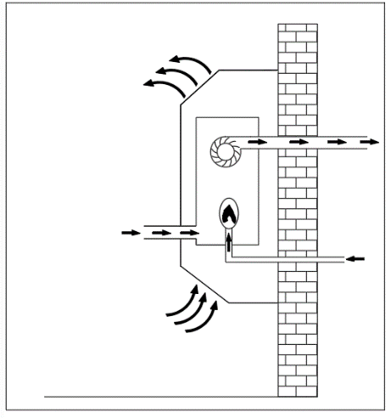  图B.1 | 燃烧用的空气取自室内，燃烧后的烟气在风机的作用下排向室外（燃烧室压力为负压状态），热空气靠自热对流抽力加热。
强制排气式（自然散热） | 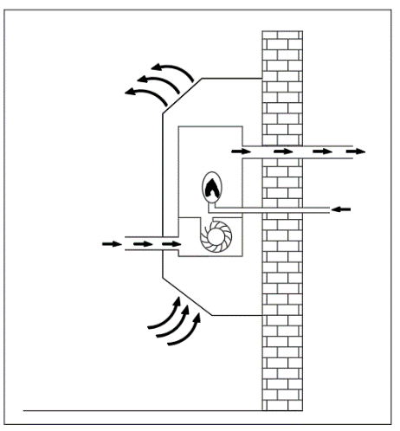  图B.2 | 燃烧用的空气取自室内，燃烧后的烟气在风机的作用下排向室外（燃烧室压力为正压状态），热空气靠自然对流抽力加热。
自然排气式（自然散热） | 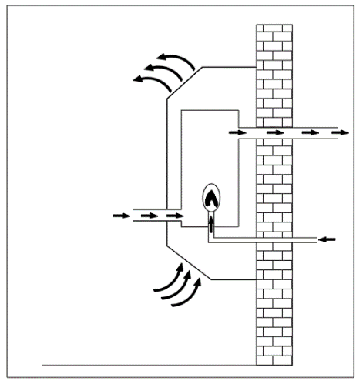  图B.3 | 燃烧用的空气取自室内，燃烧后的烟气在自然抽力作用下排向室外，热空气靠自然对流抽力加热。
表B.1 按排烟方式分类燃气空气加热器结构示意图（续一）
类型 | 图示 | 说明
强制排气式（向上吹热风） | 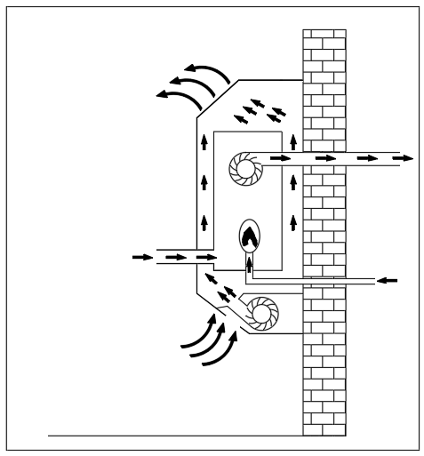  图B.4 | 燃烧用的空气取自室内，燃烧后的烟气在风机的作用下排向室外（燃烧室压力为负压状态），热空气靠风机从下往上吹强制加热。[来源：GB/T 41320-2022，有修改]
强制排气式（向上吹热风） | 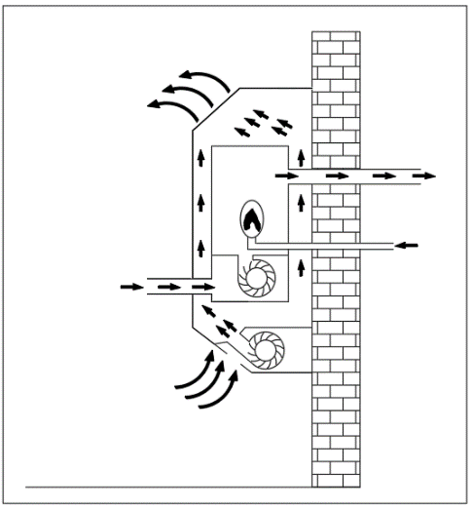  图B.5 | 燃烧用的空气取自室内，燃烧后的烟气在风机的作用下排向室外（燃烧室压力为正压状态），热空气靠风机从下往上吹强制加热。[来源：GB/T 41320-2022，有修改]
自然排气式（向上吹热风） | 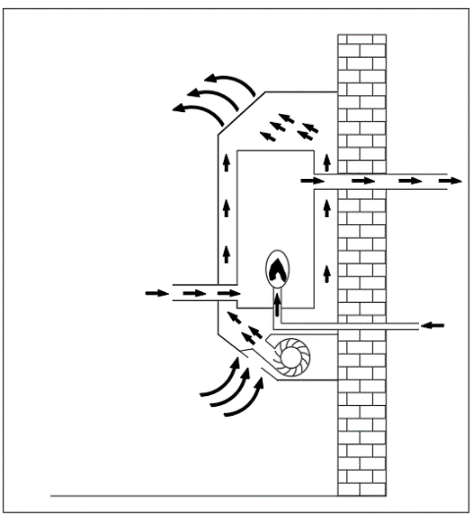  图B.6 | 燃烧用的空气取自室内，燃烧后的烟气在自然抽力作用下排向室外，热空气靠风机从下往上吹强制加热。[来源：GB/T 41320-2022，有修改]

表B.1 按排烟方式分类燃气空气加热器结构示意图（续二）
类型 | 图示 | 说明
强制排气式（向下吹热风） | 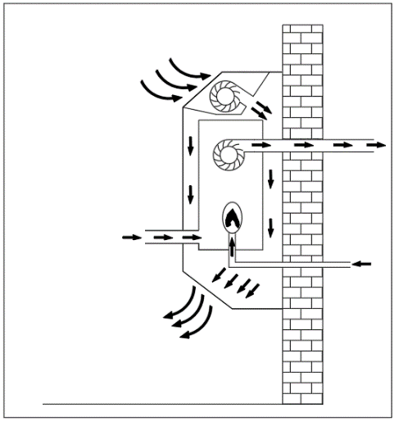  图B.7 | 燃烧用的空气取自室内，燃烧后的烟气在风机的作用下排向室外（燃烧室压力为负压状态），热空气靠风机从上往下吹强制加热。
强制排气式（向下吹热风） | 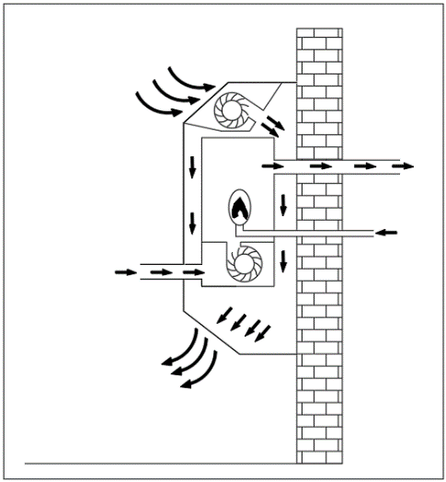  图B.8 | 燃烧用的空气取自室内，燃烧后的烟气在风机的作用下排向室外（燃烧室压力为正压状态），热空气靠风机从上往下吹强制加热
自然排气式（向下吹热风） | 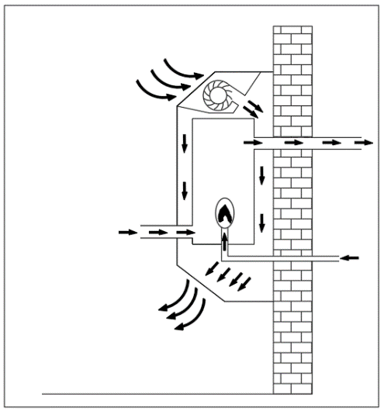  图B.9 | 燃烧用的空气取自室内，燃烧后的烟气在自然抽力作用下排向室外，热空气靠风机从上往下吹强制加热。

表B.1 按排烟方式分类燃气空气加热器结构示意图（续三）
类型 | 图示 | 说明
强制给排气式（自然散热） | 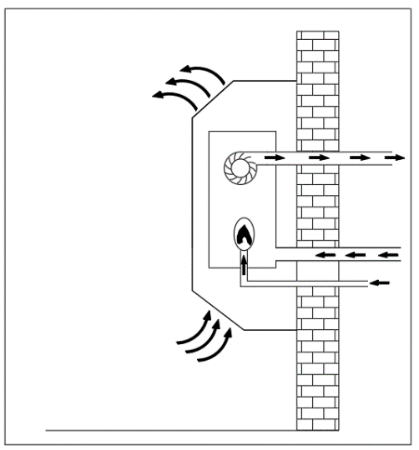  图B.10 | 燃烧用的空气取自室外，燃烧后的烟气在风机的作用下排向室外（燃烧室压力为负压状态），热空气靠自然对流抽力加热。
强制给排气式（自然散热） | 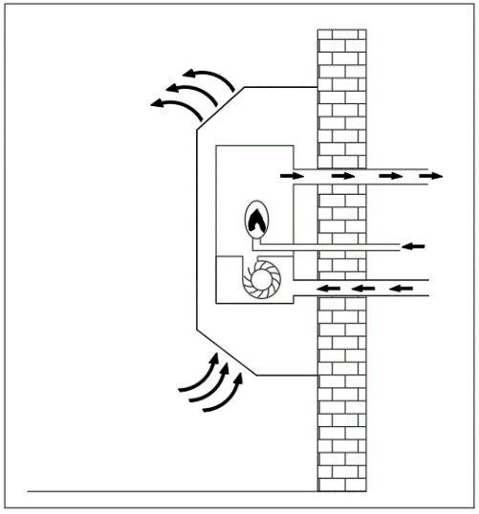  图B.11 | 燃烧用的空气取自室外，燃烧后的烟气在风机的作用下排向室外（燃烧室压力为正压状态），热空气靠自然对流抽力加热。
自然给排气式（自然散热） | 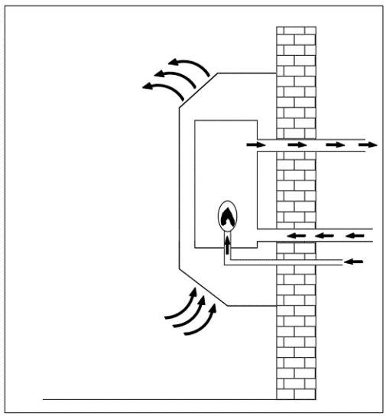  图B.12 | 燃烧用的空气取自室外，燃烧后的烟气在自然抽力作用下排向室外，热空气靠自然对流抽力加热。

表B.1 按排烟方式分类燃气空气加热器结构示意图（续四）
类型 | 图示 | 说明
强制给排气式（向上吹热风） | 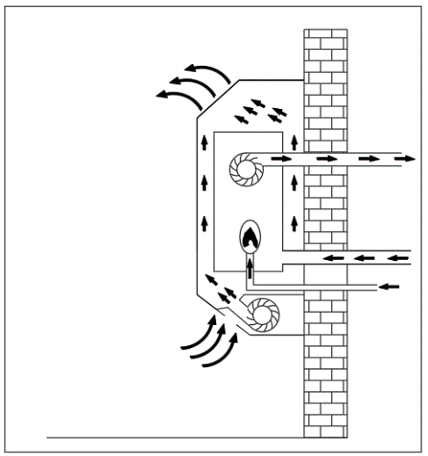  图B.13 | 燃烧用的空气取自室外，燃烧后的烟气在风机的作用下排向室外（燃烧室压力为负压状态），热空气靠风机从下往上吹强制加热。[来源：GB/T 41320-2022，有修改]
强制给排气式（向上吹热风） | 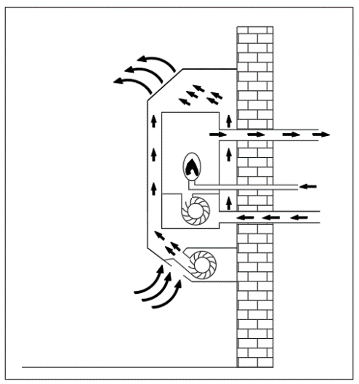  图B.14 | 燃烧用的空气取自室外，燃烧后的烟气在风机的作用下排向室外（燃烧室压力为正压状态），热空气靠风机从下往上吹强制加热。[来源：GB/T 41320-2022，有修改]
自然给排式（向上吹热风） | 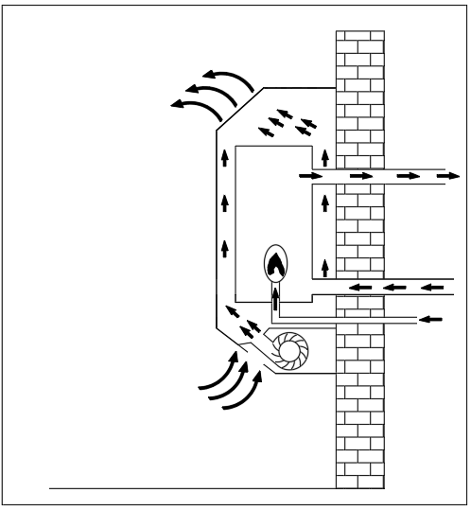  图B.15 | 燃烧用的空气取自室外，燃烧后的烟气在自然抽力作用下排向室外，热空气靠风机从下往上吹强制加热。

表B.1 按排烟方式分类燃气空气加热器结构示意图（续五）
类型 | 图示 | 说明
强制给排式（向下吹热风） | 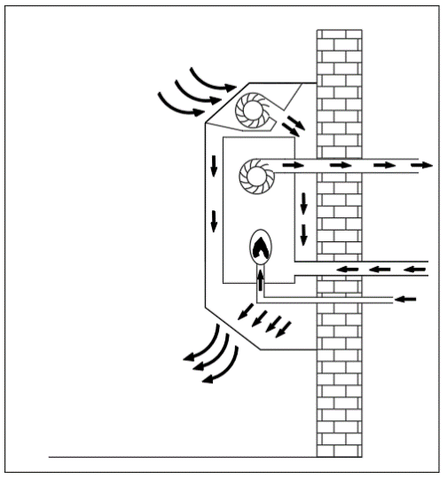  图B.16 | 燃烧用的空气取自室外，燃烧后的烟气在风机的作用下排向室外（燃烧室压力为负压状态），热空气靠风机从上往下吹强制加热。
强制给排式（向下吹热风） | 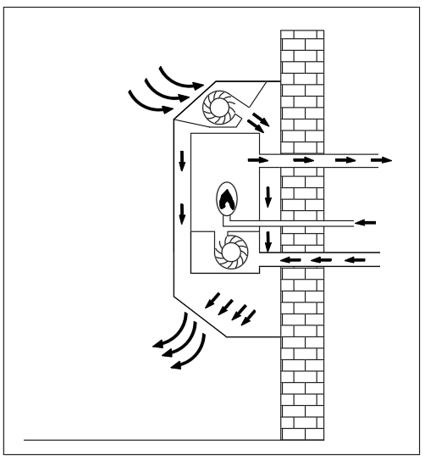  图B.17 | 燃烧用的空气取自室外，燃烧后的烟气在风机的作用下排向室外（燃烧室压力为正压状态），热空气靠风机从上往下吹强制加热
自然给排气式（向下吹热风） | 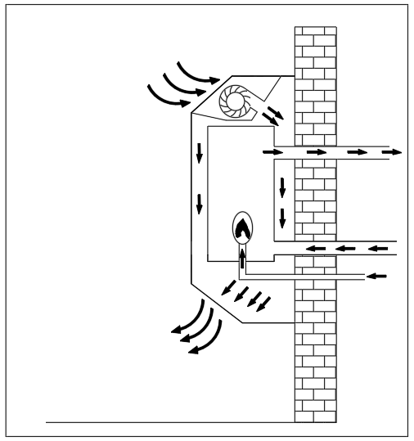  图B.18 | 燃烧用的空气取自室外，燃烧后的烟气在自然抽力作用下排向室外，热空气靠风机从上往下吹强制加热。

表B.1 按排烟方式分类燃气空气加热器结构示意图（续六）
类型 | 图示 | 说明
直排式（自然散热） | 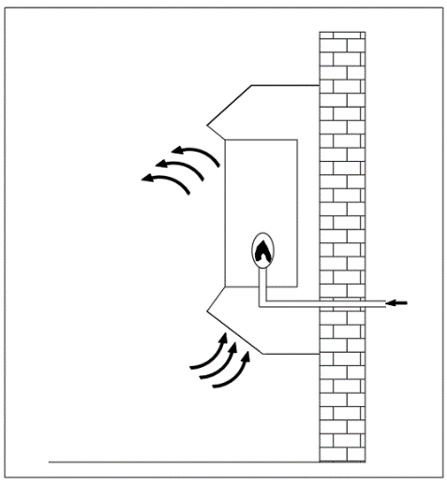  图B.19 | 燃烧后的烟气直接排向室内、壁挂式、热空气靠自然对流抽力或辐射加热。
直排式（强制混新空气） | 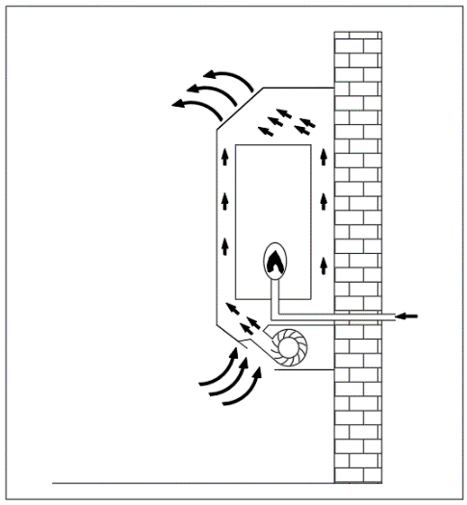  图B.20 | 燃烧后的烟气直接排向室内、壁挂式、强制混新空气加热。
直排式（自然散热） | 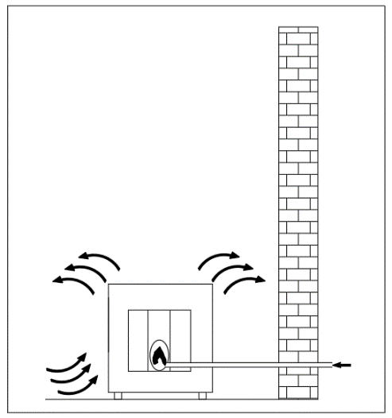  图B.21 | 燃烧后的烟气直接排向室内、可移动式、热空气靠自然对流抽力或辐射加热。[来源：GB/T 41320-2022，有修改]

（规范性）
家用燃气空气加热器安装技术要求

C.1 范围
本附录适用于额定热负荷输入不大于20kW的家用燃气空气加热器安装。
本附录不适用于：
a)额定热负荷输入不大于5.27kW的便携式燃气空气加热器；
b)单个燃烧器额定热负荷输入不大于120kW的非家用燃气空气加热器；
c)内置气瓶的适用最大充气量不大于14.9kg的液化石油气气瓶供气的燃气空气加热器。
d)专为特定工艺用途设计的燃气空气加热器；
e）在移动的运输交通工具中使用的燃气空气加热器
C.2 一般规定
C.2.1 家用燃气空气加热器安装应符合GB 55009《燃气工程项目规范》和GB 16914《燃气燃烧器具安全技术条件》、CJJ 12-2013《家用燃气燃烧器具安装及验收规程》的要求
C.2.2 没有给排气条件的房间不得安装自然排气式、强制排气式、直排式的燃气空气加热器。
C.2.3 若在安装自然排气式燃气空气加热器的房间及其相连通的房间内，设置了吸油烟机、排气扇等机械换气设备，在自然排气式燃气空气加热器运行期间时，不得开启吸油烟机、排气扇等机械换气设备，以避免机械换气设备造成室内负压致使烟气倒流回房间。
C.2.4 浴室内不得安装直排式、自然排气式、强制排气式燃气空气加热器。
C.2.5 室外式燃气空气加热器不得安装在两侧有居室的外走廊，或两端封闭的外走廊。
C.3 安装位置
C.3.1 下列房间和位置不得安装燃气空气加热器：
- 厨柜内；
- 距离楼梯和安全出口5m以内范围；
- 浴室，自然给排气式和强制给排气式燃气空气加热器除外；
- 卧室、密闭房间，自然给排式和强制给排气式燃气空气加热器除外；
- 客厅，装有给排气装置的除外。
C.3.2 燃气空气加热器安装处，不能存放易燃、易爆及产生腐蚀性气体的物品。
C.3.3 燃气空气加热器安装位置，上方不得有明电线、电气设备、燃气管道，下方不能设置燃气烤炉、燃气灶的燃气具。
C.3.4 燃气空气加热器安装部位，应是由不可燃材料建造，若安装部位是可燃材料或难燃材料时，应采用不可燃的隔热板隔离，隔热板与墙体的距离应大于10mm。
C.3.5 壁挂式燃气空气加热器应保证垂直，不得倾斜。
C.3.6 室外式燃气空气加热器应安装在不会产生强涡流的室外敞开空间。
C.4 设置给排气口的要求
C.4.1 装有自然排气式燃气空气加热器的房间，应设排气口和给气口。
C.4.2 给气口的截面积应大于排气管的截面积，其位置应设在室内高度二分之一以下，能直接通大气的地方。
C.4.3 排气口的截面积应大于排气管的截面积，其位置应设置在尽量接近棚顶，且尽量远离排气管能直通大气的外墙上。
C.4.4 给气口大小，按燃气空气加热器热负荷大小来决定给排气口的面积，热负荷与给排气口的最小面积见表C.1。

表C.1 热负荷与给排气口的最小面积表
热负荷（kW） | 给排气口最小面积（cm²）
≤12 | 100
12～16 | 130

C.4.5 直接设置给排气口，其位置和大小应符合C.4.2、C.4.3、C.4.4的要求。
C.4.6 利用固定式百叶窗作给排气口的应符合下列要求：
a)百叶窗最小间隙应大于8mm，安装的防虫网应便于清扫。
b)百叶窗的有效开口面积应按如下规定的开口率和公式计算。
百叶窗的有效开口面积按公式 C.1 进行计算：
$A_{s}=a×A_{n}$ ……………………(C.1)
式中：
A_{s}——百叶窗的有效开口面积，单位为平方厘米（cm²）。
a——百叶窗的开口率，（%）。百叶窗的开口率见表C.2
A_{n}——百叶窗的实际面积，单位为平方厘米（cm²）。

表C.2 百叶窗的开口率表
百叶窗种类 | 开口率（%）
钢制、塑料百叶窗 | 50
木制、竹制百叶窗 | 40

C.4.7 装有强制排气式的燃气空气加热器应设置给气口，给气口的面积、位置及设置方式按C.4.2～C.4.6的相关规定执行。
C.5 排烟管的安装
C.5.1 自然排气式燃气空气加热器排烟管的安装
C.5.1.1 自然排气式燃气空气加热器应使用随机附件的专用排烟管部件，按产品使用安装说明规定进行安装，若要加长排烟管长度，应采用与产品所配套的排烟管材料、尺寸相一致。接口处须牢固并进行密封处理。
C.5.1.2 自然排气式燃气空气加热器的排烟管不得安装强制排气式燃气空气加热器及机械换气设备。
C.5.1.3 排烟管的安装应符合图C-1要求：
C.5.1.4 燃气空气加热器排烟管应有效地排除烟气，其截面积应大于与燃气空气加热器连接部分的截面积。其它要求应符合下列规定：
a)排烟管的高度应以保证其排烟能力（负压）不小于3Pa为确定原则，一般不宜高于10m。
b)排烟管水平部分长度宜小于5m，而且水平前端不得朝下倾斜，应有稍向燃气空气加热器的坡 度，并且在室外部分最下端设置有排冷凝水的结构。
c)排烟管的弯头宜为90℃，且弯头数不应多于4个。
d)防倒风排烟罩以上的排烟管室内垂直部分不得小于250mm。
e)排烟管顶端应安装有效的防风、雨、雪的风帽，其位置不应处于风压带内，它与周围的建筑物及其开口的距离，以及防火安全距离应符合CJJ 12中的规定。
C.5.2 强制排气式燃气空气加热器的烟管安装
C.5.2.1强制排气式燃气空气加热器应使用随机附件的专用排烟管部件，按产品使用安装说明规定进行安装，若要加长排烟管长度，应采用与产品所配套的排烟管材料、尺寸相一致。
C.5.2.2 排烟管穿墙部分与墙孔间隙和排烟管之间的连接处应密封，排烟管连接处应牢固，不得泄漏烟气。
C.5.2.3 排烟管安装时，应防止冷凝水倒流入燃气空气加热器内。
C.5.2.4排烟口与周围的建筑物及其开口的距离，以及防火安全距离应符合CJJ 12中的规定。
C.6 燃气空气加热器安装
C.6.1 自然排气式燃气空气加热器的安装应符合下列要求：
a) 按C.3、C.4.1的规定设置排气口。
b) 按产品使用安装说明规定进行安装，按C.5.1的规定安装排烟管。
c) 自然排气式燃气空气加热器宜每台采用单独烟道，而且排烟管不得安装在楼房的换气风道上。
d) 如果使用公共烟道和复合烟道时，应符合CJJ 12中的规定。
C.6.2 强制排气式燃气空气加热器的安装应符合下列要求：
a) 按C.3、C.4.7的规定设置给气口。
b) 按产品使用安装说明规定进行安装，按C.5.1的规定安装排烟管。
c) 排烟管不得安装在楼房的换气风道及公共烟道上。
C.6.3自然给排气式燃气空气加热器的安装应符合下列要求：
a) 给排气管应安装在直通大气的墙上，应符合CJJ 12中的规定。
b) 给排气部件应采用与燃气空气加热器配套的部件，并按产品使用安装说明要求安装。
c) 按产品使用安装说明规定进行安装。
C.6.4强制给排气式燃气空气加热器的安装应符合下列要求：
a) 给排气管应安装在直通大气的墙上，应符合CJJ 12中的规定。
b) 给排气部件应采用与燃气空气加热器配套的部件，并按产品使用安装说明要求安装。
c) 按产品使用安装说明规定进行安装。
C.6.5室外型燃气空气加热器的安装应符合下列要求：
a) 给排气口周围应无妨碍燃烧的障碍物。
b) 安装处应采用防风、雨、雪的措施，不得影响正常燃烧。
c) 在靠近公共走廊处安装时，应有防火、防落下物、防投弃物等措施。
d) 电源插座应设置在室内。

（资料性）
本文件与GB/T 41320-2022和CJ/T 113-2015的主要技术差异

D.1 本文件在范围中参考GB/T 41320-2022《非家用燃气取暖器》,CJ/T 113-2015《燃气取暖器》标准，将范围进行了调整，增加了额定热负荷输入不大于5.27kW的便携式燃气空气加热器及内置气瓶的适用最大充注量不大于14.9kg的液化石油气气瓶供气的燃气空气加热器。
D.2 本文件在分类中作了如下调整：
a）按适用场所分类中，在CJ/T 113-2015的基础上增加了户外燃气空气加热器及便携式燃气空气加热器的分类。
b）按安装位置及排烟方式分类中，在GB/T 41320-2022的基础上增加了自然给排气式燃气空气加热器的分类。在附录B中图示中，在GB/T 41320-2022附录B的基础上增加了：
1) 强制排气式（向下吹热风），见附录B中示图B7、B8；
2）自然排气式（向下吹热风），见附录B中示图B9；
3）强制给排气式（自然散热），见附录B中示图B10、B11；
4）自然给排气式（自然散热），见附录B中示图B12；
5）自然给排式（向上吹热风），见附录B中示图B15；
6）强制给排式（向下吹热风），见附录B中示图B16、B17；
7）自然给排气式（向下吹热风），见附录B中示图B18；
8）直排式（自然散热），见附录B中示图B19；
9）直排式（强制混新空气）,见附录B中示图B20。
D.3 本文件在6.12 表面温度中参考JIS S 2109:2019《家用燃气灶具》标准，将温升要求改成了温度限值要求，规定试验环境温度为20℃±15℃。
D.4 本文件增加了附录C家用燃气空气加热器安装技术要求。

参考文献

［1］JIS S 2109:2019 家用燃气灶具

_______________________

